新 书 推 荐

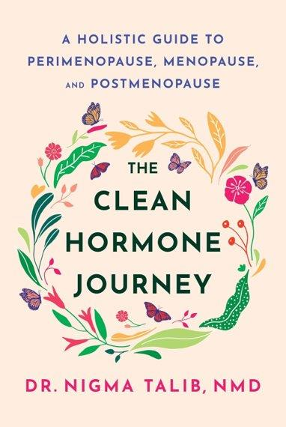
中文书名：《激素调养之道：围绝经期、更年期与绝经后的健康指南》
英文书名：THE CLEAN HORMONE JOURNEY: A Holistic Guide to Perimenopause, Menopause, and Postmenopause
作 者：Nigma Talib
出 版 社：Dey Street Books / HarperCollins
代理公司：UTA/ANA/Jessica
页 数：480页
出版时间：2027年2月
代理地区：中国大陆、台湾
审读资料：电子稿
类 型：保健
亚马逊畅销书排名：
#403 in Aging Nutrition & Diets

内容简介：

对于喜爱玛丽·克莱尔·哈弗（Marie Claire Haver）所著《更年期，怎么办？》（The New Menopause）的读者而言，《激素调养之道》（The Clean Hormone Journey）是一部值得关注的女性健康指南。本书由国际知名自然医学博士（NMD）、畅销书《逆转衰老迹象》（Reverse the Signs of Ageing）作者妮格玛·塔利布博士（Dr. Nigma Talib）撰写，以科学研究为依据，为女性提供应对围绝经期、更年期及绝经后身体变化的实用方法，帮助她们以更健康、更积极的状态迎接人生新阶段。

塔利布博士在书中提出了独创的“女性蜕变”（Femorphosis）理念，借用女性（female）与蜕变（metamorphosis）的概念，倡导以全新的视角看待围绝经期、更年期及之后的人生阶段。她认为，更年期并不意味着女性青春与活力的终结，而是身体经历重要生理变化、迈向人生新阶段的过程。

凭借二十余年的临床经验，以及为世界各地数千名女性提供诊疗服务的经历，塔利布博士提出了一套以科学研究为依据的健康管理方案，旨在促进激素的正常代谢与清除，维持激素健康，帮助身体恢复平衡，让女性以更好的状态迎接人生新阶段。激素作为人体内重要的化学信使，影响情绪、睡眠、代谢、精力与生殖功能。读懂激素的变化规律与影响因素，女性就能认清自身健康需求，开展针对性的健康管理。

本书是一本面向广大女性的实用健康指南，帮助读者在更年期到来之前做好准备，从容自信地应对更年期的变化，并在绝经后继续保持良好的健康状态。本书帮助女性重新理解身体正在经历的变化，并提醒读者：更年期的种种不适并非不可避免，也有经过实践验证的方法帮助女性改善症状，重新掌握自身健康的主动权。

通过本书，读者将了解到：
- 更年期相关症状，可能在绝经之前就出现。了解如何及早识别和应对这些变化，提前为更年期做好准备，掌握健康管理的方法，从容应对年龄增长，并关注长期健康与长寿。
- 环境中的有害物质可能影响激素健康，加重更年期症状。许多女性认为，更年期出现各种不适只是年龄增长的自然结果，只能默默忍受。本书解释环境因素如何干扰激素的正常功能，并介绍可以采取哪些措施来减少相关影响、改善健康状况。
- 维护激素健康需要多方面努力。作者倡导将现代医学、自然医学、运动和营养管理相结合，采取综合性的健康管理方法。其中，她提出了一套融合地中海饮食与印度传统饮食特点的创新饮食方案。这两种饮食模式都具有较为充分的科学研究基础，作者希望通过结合其营养优势，帮助女性调节激素、减轻炎症，并在更年期前、中、后各个阶段维持良好的健康状态。
- 肠道健康是维持激素平衡的重要基础。了解肠道与激素之间的联系，以及如何通过改善和维护肠道健康，提升精力、头脑清醒度、自信心与身体活力，促进长期健康，以更积极的状态迎接人生新阶段。与许多传统的更年期健康管理方法不同，她特别强调从肠道健康入手，寻找可能影响激素平衡的深层原因。

作者以幽默、真诚而富有同理心的文字，结合多年临床实践积累的经验，帮助35岁至75岁乃至更年长的女性识别身体发出的信号，理解激素变化背后的生理机制，并通过切实可行的方法改善健康状况，重新找回精力、活力、脑力与自信，以更健康的状态享受人生的每一个阶段。

作者简介：

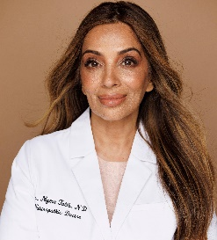
妮格玛·塔利布（Nigma Talib），国际知名自然医学博士（NMD）、女性健康与抗衰老领域专家及畅销书作家，拥有二十余年临床经验，长期关注肠道健康、激素调节、营养管理与延缓衰老等领域。她毕业于加拿大自然医学学院（Canadian College of Naturopathic Medicine），曾在加拿大温哥华、英国伦敦和美国纽约创办健康诊所。现任美国比弗利山庄自然医学长寿中心（Naturopathic Longevity Center）创始人兼医疗总监，同时也是Dr. Nigma Skincare and Supplements护肤品及营养补充剂品牌创始人兼首席执行官，并担任加州自然医学医师协会（California Naturopathic Doctors Association）董事。她的代表作《逆转衰老迹象》（Reverse the Signs of Ageing，2015）探讨肠道健康、饮食与皮肤衰老之间的联系，美国版以《年轻肌肤始于肠道》（Younger Skin Starts in the Gut）为题出版。新书《激素调养之道》（The Clean Hormone Journey）进一步关注女性更年期前后的激素健康与整体健康管理。她曾入选美国Angeleno杂志洛杉矶影响力人物榜，还曾受邀在Goop健康峰会演讲，并于2025年推出健康播客节目The HealthyDoc Podcast，持续分享女性健康与身心保健知识。

媒体评价：

“终于有人能够坦率地谈论更年期，不再遮遮掩掩，不再为此感到难为情，也不再让女性怀疑自己是不是出了问题。《激素调养之道》汇集了许多女性早就应该了解的重要健康知识。妮格玛·塔利布博士让你愿意主动了解自己的激素，而不是一味抱怨它们带来的困扰。”
——切尔西·汉德勒（Chelsea Handler），喜剧演员、电视节目主持人、《纽约时报》畅销书排行榜第一名作家

“妮格玛·塔利布博士将科学知识、实践经验与人文关怀融入对女性激素健康的探讨。本书鼓励我们倾听身体发出的信号，了解自身的健康需求，懂得如何向医生咨询，并帮助我们掌握必要的知识，从而以更加自信从容的态度面对激素变化，减少不必要的担忧与恐惧。”
——佩内洛普·克鲁兹（Penélope Cruz），奥斯卡金像奖获奖女演员

《激素调养之道：围绝经期、更年期与绝经后的健康指南》

前言
作者的话
导论：女性蜕变，更年期的全新定义
第一章：认识围绝经期：为什么身体变化比你想象中来得更早
第二章：认识“女性蜕变”三个阶段的激素特点
第三章：激素的战场：哪些因素正在扰乱你的激素？
第四章：激素健康始于肠道：肠道微生物群如何影响激素平衡、食欲与新陈代谢
第五章：读懂健康检测：从血液检查、粪便检测到个人健康监测技术
第六章：激素健康的综合管理方案：从营养补充剂、静脉疗法到多肽、药物治疗及其他方法
第七章：优化生活方式，迎接女性蜕变：居家日常调养指南
第八章：地中海与印度融合饮食：结合饮食文化与临床实践，促进激素健康与长寿
结语：女性蜕变庆典
致谢
第五章和第六章附录
参考文献
索引

请将反馈信息发至：版权负责人
Email：Rights@nurnberg.com.cn
安德鲁·纳伯格联合国际有限公司北京代表处
北京市海淀区中关村大街甲59号中国人民大学文化大厦1705室, 邮编：100872
电话：010-82504106
公司网址：http://www.nurnberg.com.cn
书目下载：http://www.nurnberg.com.cn/booklist_zh/list.aspx
书讯浏览：http://www.nurnberg.com.cn/book/book.aspx
视频推荐：http://www.nurnberg.com.cn/video/video.aspx
豆瓣小站：http://site.douban.com/110577/
新浪微博：安德鲁纳伯格公司的微博_微博 (weibo.com)
小 红 书：“安德鲁读书”， “安德鲁童书”
微信订阅号：ANABJ2002


